Приложение
к решению Дорогобужской районной Думы
от 29.05.2024 № 42
Проект
внесен Дорогобужской
районной Думой


РОССИЙСКАЯ ФЕДЕРАЦИЯ

СМОЛЕНСКАЯ ОБЛАСТЬ

ОБЛАСТНОЙ ЗАКОН

О внесении изменений в областной закон «О наделении статусом муниципального района муниципального образования «Дорогобужский район» Смоленской области, об установлении границ муниципальных образований, территории которых входят в его состав, и наделении их

соответствующим статусом»

Принят Смоленской областной Думой
«____» _________________2024 года

Статья 1
Внести в областной закон от 20 декабря 2004 года № 107-з «О наделении статусом муниципального района муниципального образования «Дорогобужский район» Смоленской области, об установлении границ муниципальных образований, территории которых входят в его состав, и наделении их соответствующим статусом» (Вестник Смоленской областной Думы и Администрации Смоленской области, 2004, № 13 (часть II), стр. 89; 2006, № 5 (часть II), стр. 100; 2007, № 3, стр. 123; 2011, № 10 (часть II, книга 3 (1)), стр. 6; № 10 (часть II, книга 3 (2)), стр. 6; Официальный интернет-портал правовой информации (www.pravo.gov.ru),
28 февраля 2019 года, № 6700201902280030) следующие изменения:
1) наименование изложить в следующей редакции:
«Об установлении границ муниципального образования «Дорогобужский муниципальный округ» Смоленской области»;
2) статьи 1 и 2 признать утратившими силу;
3) статью 3 изложить в следующей редакции:

«Статья 3
1. Муниципальное образование «Дорогобужский муниципальный округ» Смоленской области (далее – муниципальный округ) создано в границах муниципального образования «Дорогобужский район» Смоленской области.
2. Установить границы муниципального округа (административный центр –
город Дорогобуж) (приложение 11).»;
4) статью 3¹ изложить в следующей редакции:
«Статья 3¹
В соответствии со статьей 3 настоящего областного закона границы муниципального округа, описанные в местной системе координат МСК-67, устанавливаются в виде каталога координат поворотных точек границ муниципального округа и плана границ муниципального округа. Граница муниципального округа представляет собой линию, соединяющую по прямой соседние поворотные точки границы муниципального округа, указанные в каталоге координат поворотных точек границы муниципального округа.»;
5) статью 4 изложить в следующей редакции:
«Статья 4
Административный центр, указанный в статье 3 настоящего областного закона, является населенным пунктом, в котором находится представительный орган муниципального округа.»;
6) статью 4¹ изложить в следующей редакции:
«Статья 4¹
Утвердить перечень населенных пунктов, входящих в состав территории муниципального округа:
город Дорогобуж;
деревня Абрамово;
деревня Афонино;
деревня Бабаедово;
деревня Балакирево;
деревня Барсуки;
деревня Белавка;
деревня Березовка;
деревня Бизюково;
деревня Болдино;
деревня Болотово;
деревня Борздилово;
деревня Боровка;
деревня Бражино;
деревня Будка железной дороги 21 км;
деревня Быково;
деревня Василисино;
деревня Васино;
деревня Васюки;
деревня Верховье;
деревня Волково;
деревня Вороново;
деревня Выгорь;
деревня Вязьмичи;
деревня Городок;
деревня Городок;
деревня Городок;
деревня Гриднево;
деревня Громаки;
деревня Громово;
деревня Губино;
деревня Давыдово;
деревня Дежино;
деревня Деревенщики;
деревня Долгиново;
деревня Дубровка;
деревня Дягилево;
деревня Егорьево;
деревня Елисеенки;
деревня Еловка;
деревня Запрудье;
деревня Ивановское;
деревня Ивашутино;
деревня Ивонино;
деревня Карачарово;
деревня Каськово;
деревня Киселево;
деревня Клешники;
деревня Княщина;
деревня Кряково;
деревня Кузино;
деревня Кузнецово;
деревня Кузьмино;
деревня Лелявино;
деревня Ленкино;
деревня Леоньково;
деревня Лепешки;
деревня Логиновка;
деревня Лукты;
деревня Лукьяненки;
деревня Лыткино;
деревня Мамыркино;
деревня Марково;
деревня Мартынково;
деревня Мархоткино;
деревня Милоселье;
деревня Митишково;
деревня Михайловка;
деревня Молодилово;
деревня Мясники;
деревня Наливки;
деревня Недники;
деревня Немерзь;
деревня Никулино;
деревня Ново-Михайловское;
деревня Новый Двор;
деревня Озерище;
деревня Пензево;
деревня Петрыкино;
деревня Пискарево;
деревня Подмощье;
деревня Полибино;
деревня Полижакино;
деревня Починок;
деревня Прослище;
деревня Пушкарево;
деревня Ректы;
деревня Роги;
деревня Рязань;
деревня Садовая;
деревня Самцово;
деревня Секарево;
деревня Селенка;
деревня Селюшки;
деревня Семендяево;
деревня Симоново;
деревня Славково;
деревня Следнево;
деревня Слободище;
деревня Слойково;
деревня Смородиновка;
деревня Соколово;
деревня Ставково;
деревня Старинцы;
деревня Староселье;
деревня Струково;
деревня Усвятье;
деревня Успенское;
деревня Ушаково;
деревня Федоровка;
деревня Филино;
деревня Фомино;
деревня Хатунь;
деревня Хатычка;
деревня Чамово;
деревня Шагаки;
деревня Шаломино;
деревня Шульгино;
деревня Щербинино;
деревня Яковлево;
поселок городского типа Верхнеднепровский;
поселок Слойково;
село Алексино;
станция Струково.»;
7) приложения 1–5 признать утратившими силу;
8) в приложении 6:
обозначение изложить в следующей редакции:
«Приложение 6
к областному закону
«Об установлении границ муниципального образования «Дорогобужский муниципальный округ» Смоленской области»;
наименование «Каталог координат поворотных точек границы муниципального образования «Дорогобужский район» Смоленской области» изложить в следующей редакции:
«Каталог координат поворотных точек границы муниципального образования «Дорогобужский муниципальный округ» Смоленской области»;
план границ муниципального образования «Дорогобужский район» Смоленской области изложить в следующей редакции:

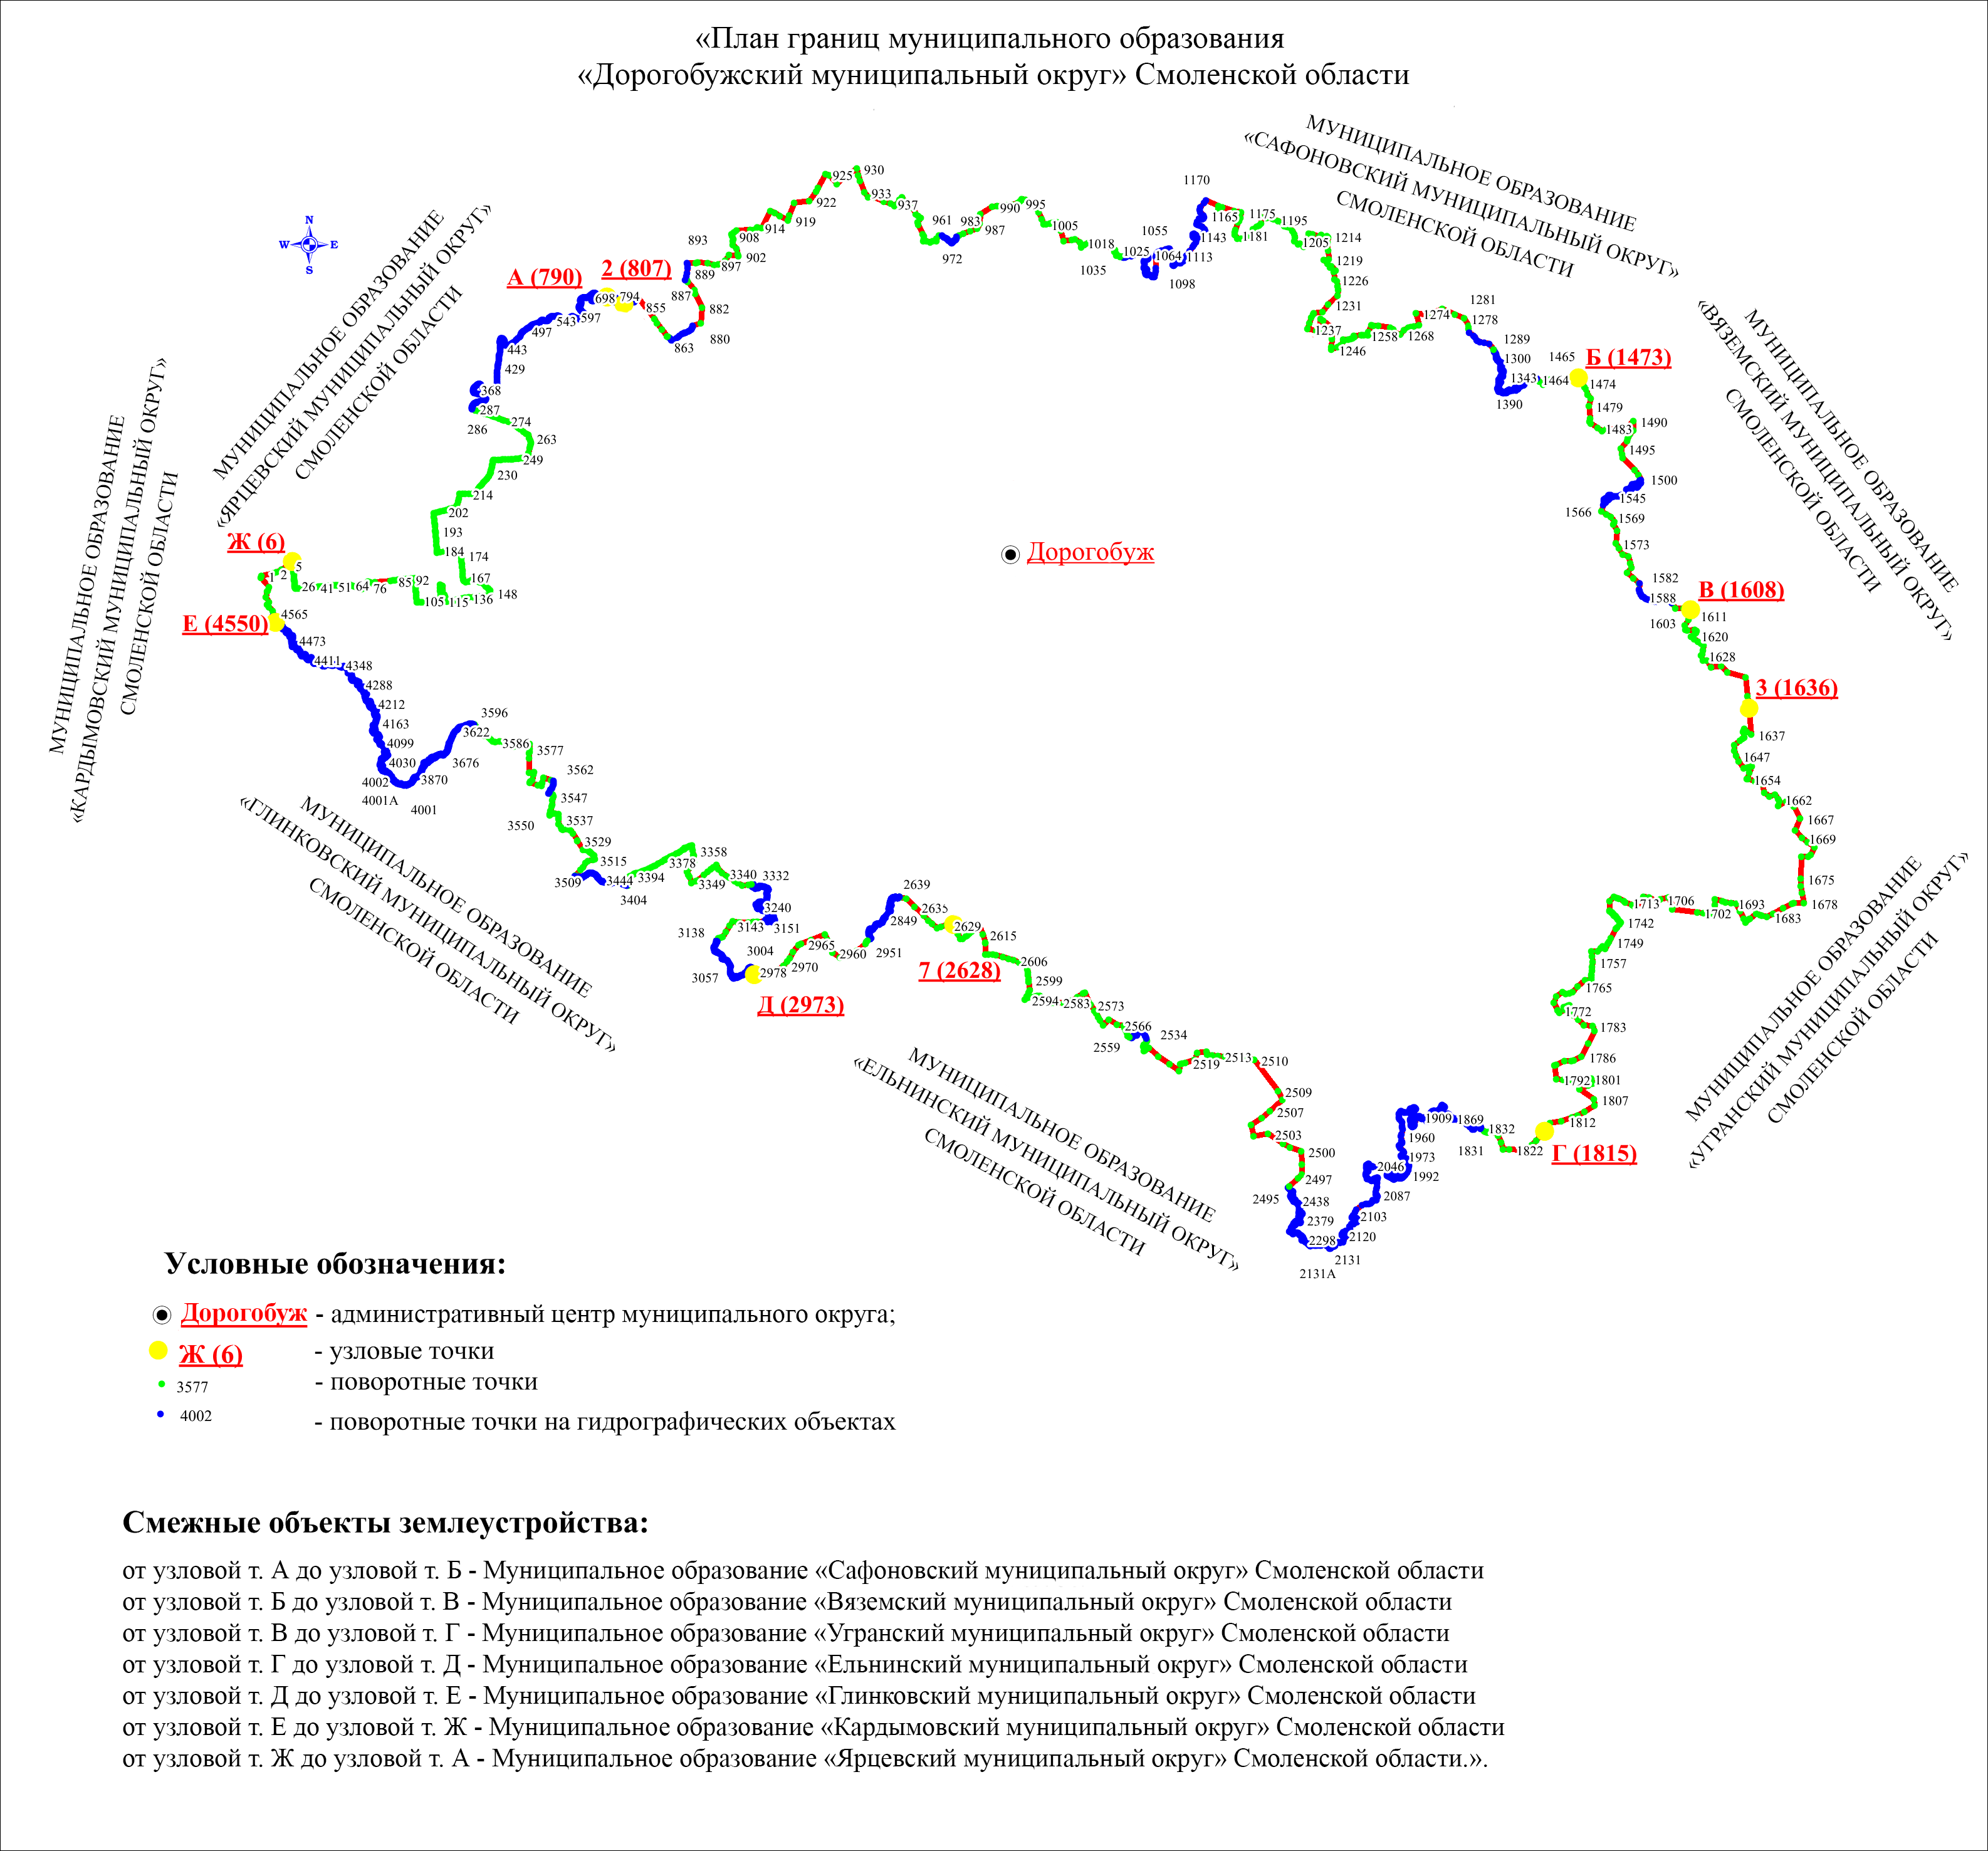

Статья 2
Настоящий областной закон вступает в силу со дня его официального опубликования.

Губернатор
Смоленской области В.Н. Анохин

«___»_____________2024 года
№___

Статья 2
Настоящий областной закон вступает в силу со дня его официального опубликования.

Губернатор
Смоленской области В.Н. Анохин

«___»_____________2024 года
№___

